Analiza sygnałów dźwiękowych - Zadanie 3

Plik: sin_60Hz.wav

Time margin [0, 0.02]
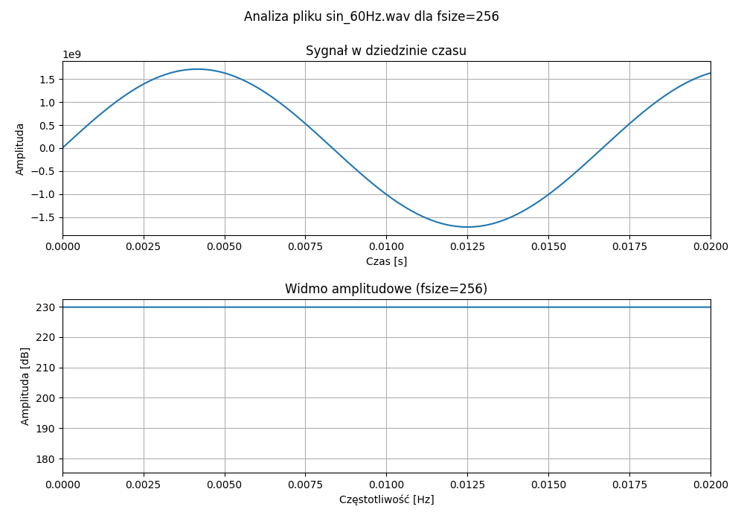
Wartość maksymalnej amplitudy: 229.86 dB
Częstotliwość prążka dla najwyższej amplitudy: 0.00 Hz

Time margin [0.133, 0.155]
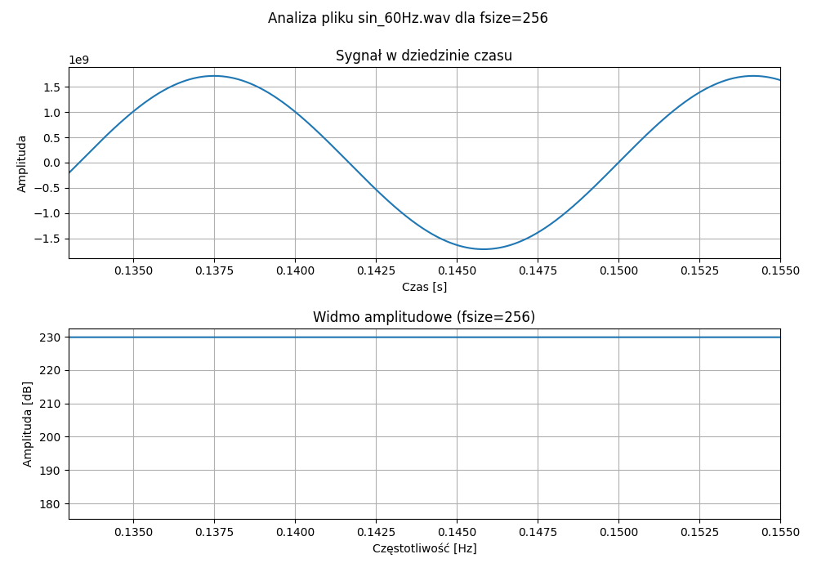
Wartość maksymalnej amplitudy: 229.86 dB
Częstotliwość prążka dla najwyższej amplitudy: 0.00 Hz

Time margin [0, 0.02]
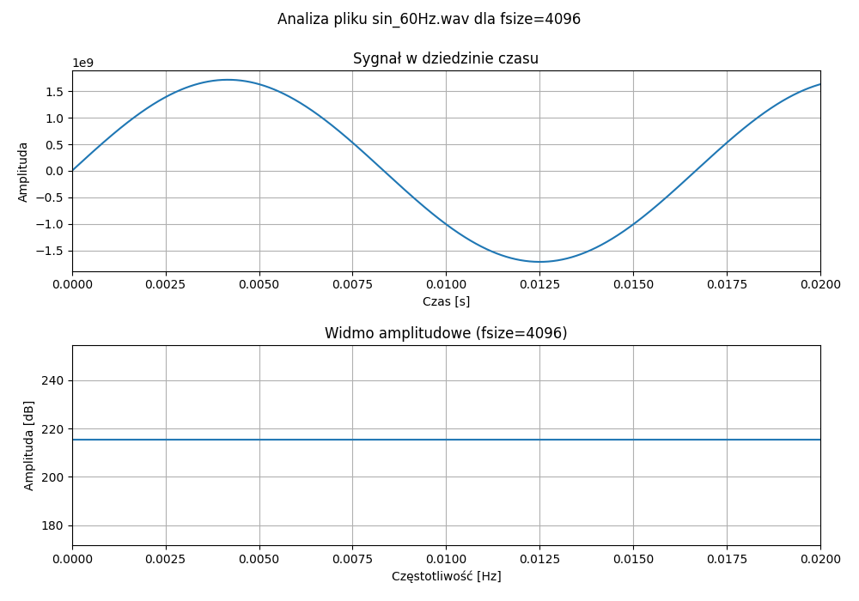
Wartość maksymalnej amplitudy: 250.64 dB
Częstotliwość prążka dla najwyższej amplitudy: 58.59 Hz

Time margin [0.133, 0.155]
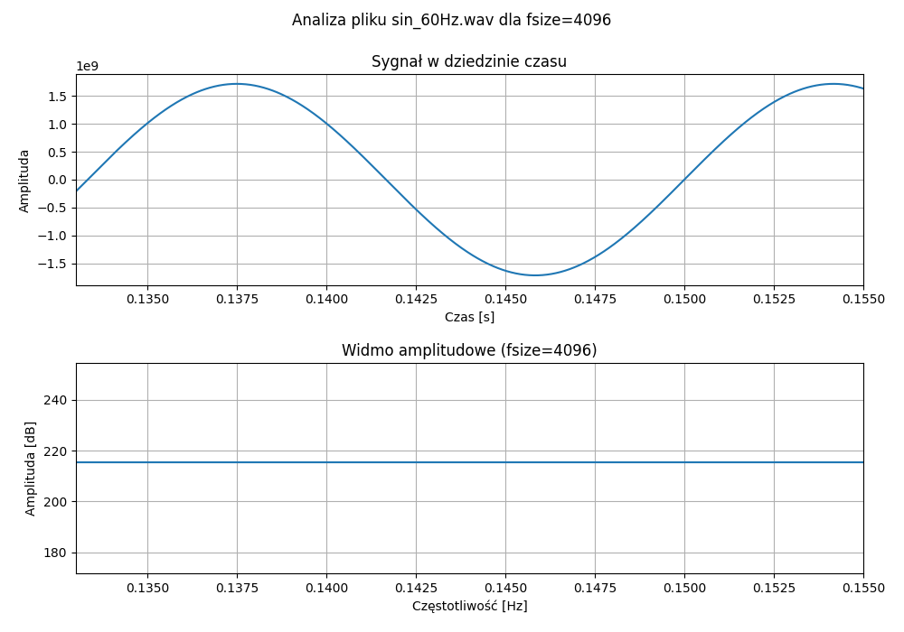
Wartość maksymalnej amplitudy: 250.64 dB
Częstotliwość prążka dla najwyższej amplitudy: 58.59 Hz

Time margin [0, 0.02]
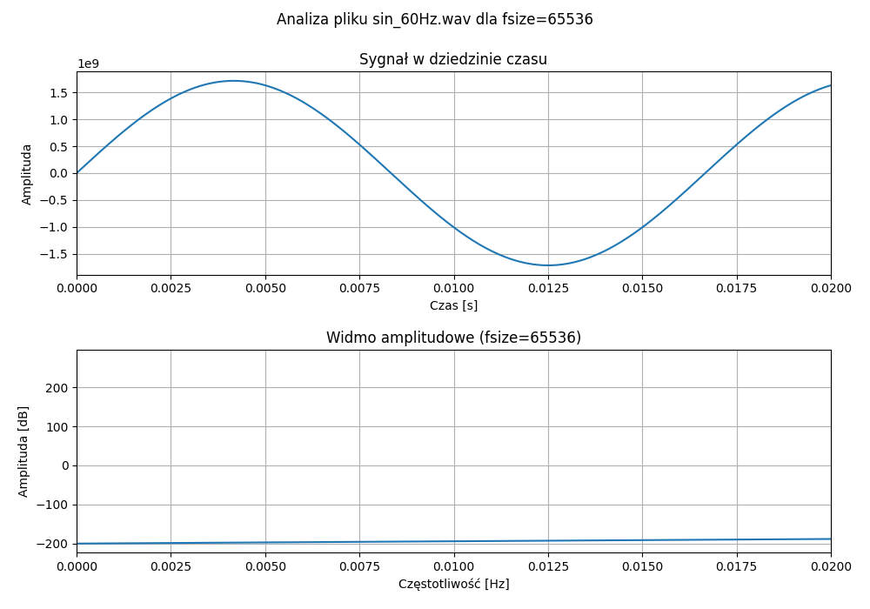
Wartość maksymalnej amplitudy: 272.25 dB
Częstotliwość prążka dla najwyższej amplitudy: 60.06 Hz

Time margin [0.133, 0.155]
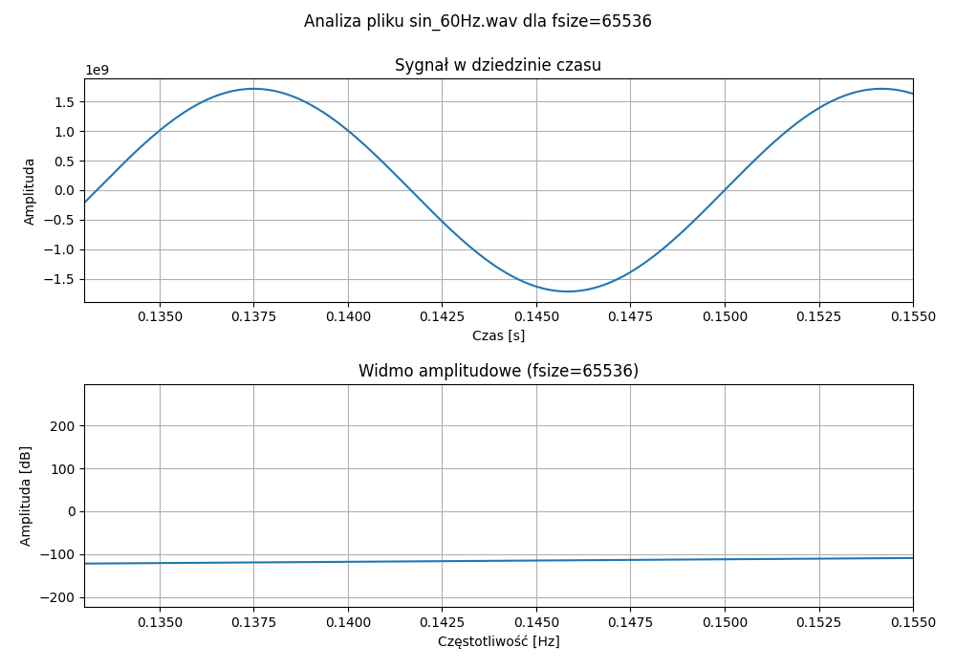
Wartość maksymalnej amplitudy: 272.25 dB
Częstotliwość prążka dla najwyższej amplitudy: 60.06 Hz

Plik: sin_440Hz.wav

Time margin [0, 0.02]
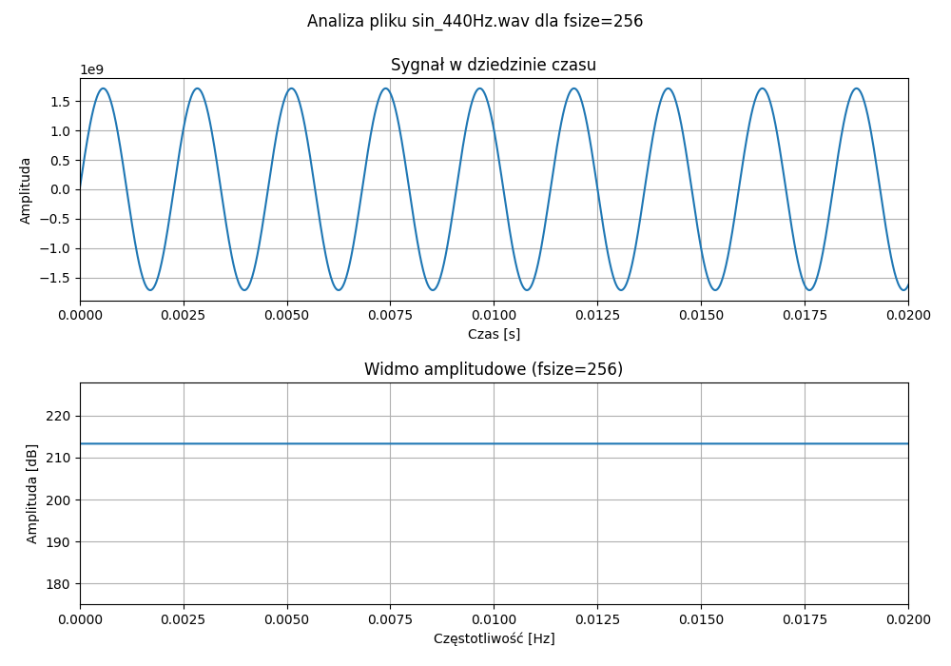
Wartość maksymalnej amplitudy: 225.43 dB
Częstotliwość prążka dla najwyższej amplitudy: 375.00 Hz

Time margin [0.133, 0.155]
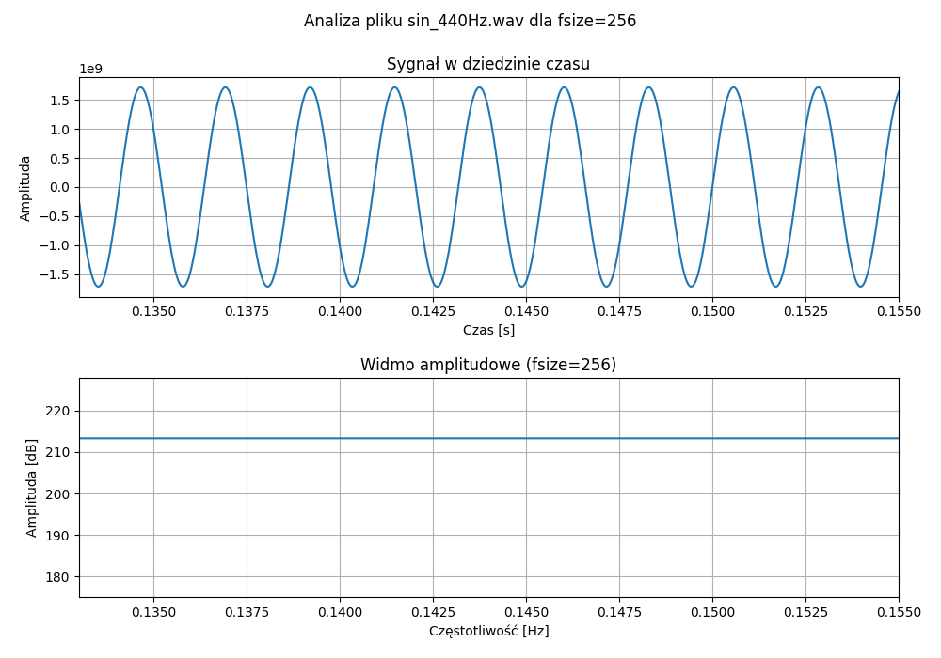
Wartość maksymalnej amplitudy: 225.43 dB
Częstotliwość prążka dla najwyższej amplitudy: 375.00 Hz

Time margin [0, 0.02]
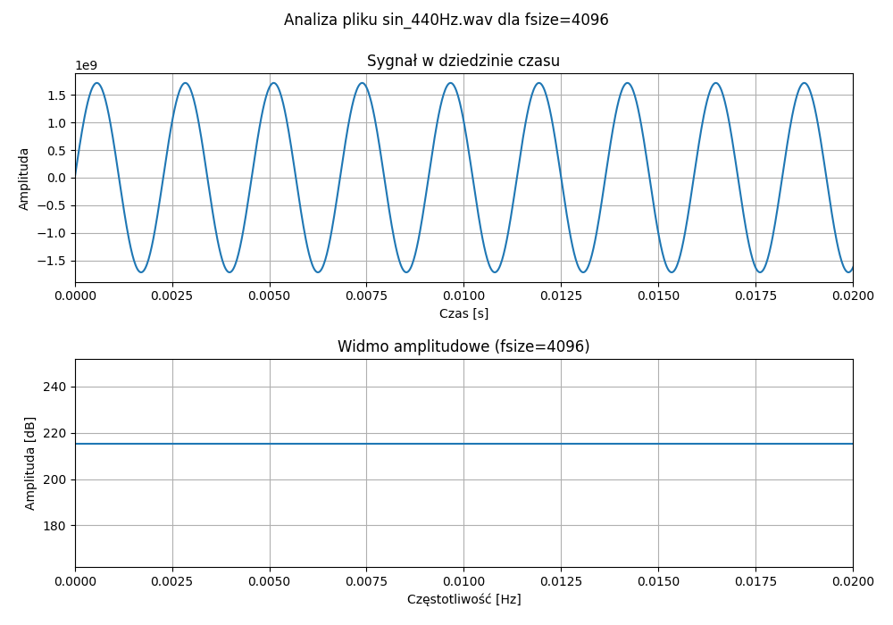
Wartość maksymalnej amplitudy: 247.71 dB
Częstotliwość prążka dla najwyższej amplitudy: 445.31 Hz

Time margin [0.133, 0.155]
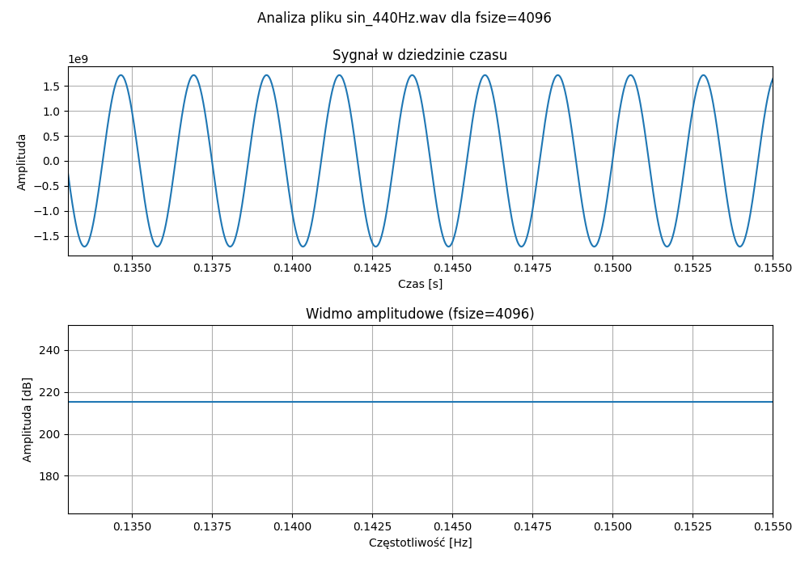
Wartość maksymalnej amplitudy: 247.71 dB
Częstotliwość prążka dla najwyższej amplitudy: 445.31 Hz

Time margin [0, 0.02]
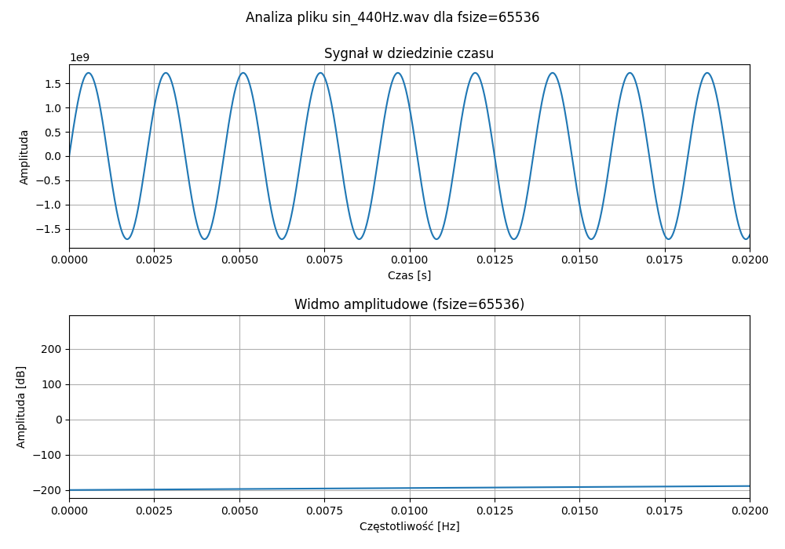
Wartość maksymalnej amplitudy: 271.81 dB
Częstotliwość prążka dla najwyższej amplitudy: 440.19 Hz

Time margin [0.133, 0.155]
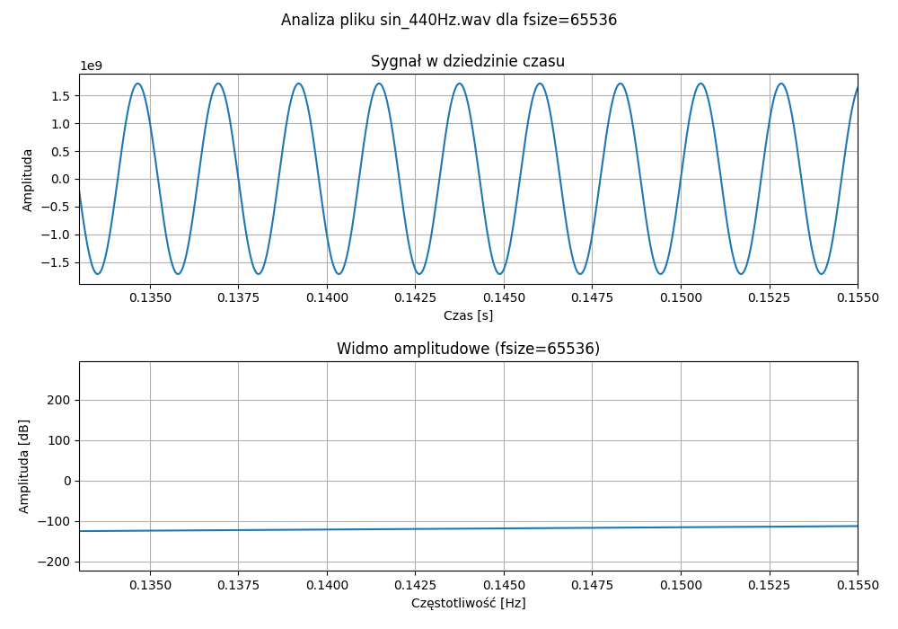
Wartość maksymalnej amplitudy: 271.81 dB
Częstotliwość prążka dla najwyższej amplitudy: 440.19 Hz

Plik: sin_8000Hz.wav

Time margin [0, 0.02]
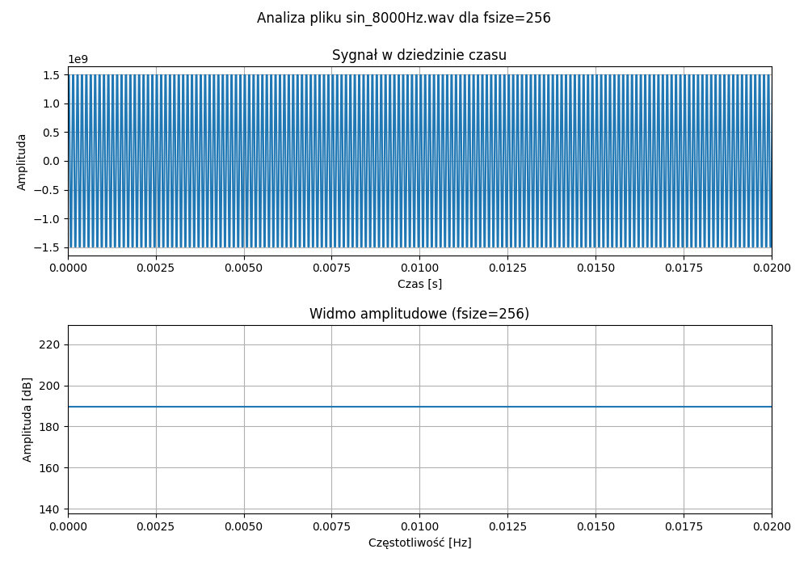
Wartość maksymalnej amplitudy: 225.15 dB
Częstotliwość prążka dla najwyższej amplitudy: 8062.50 Hz

Time margin [0.133, 0.155]
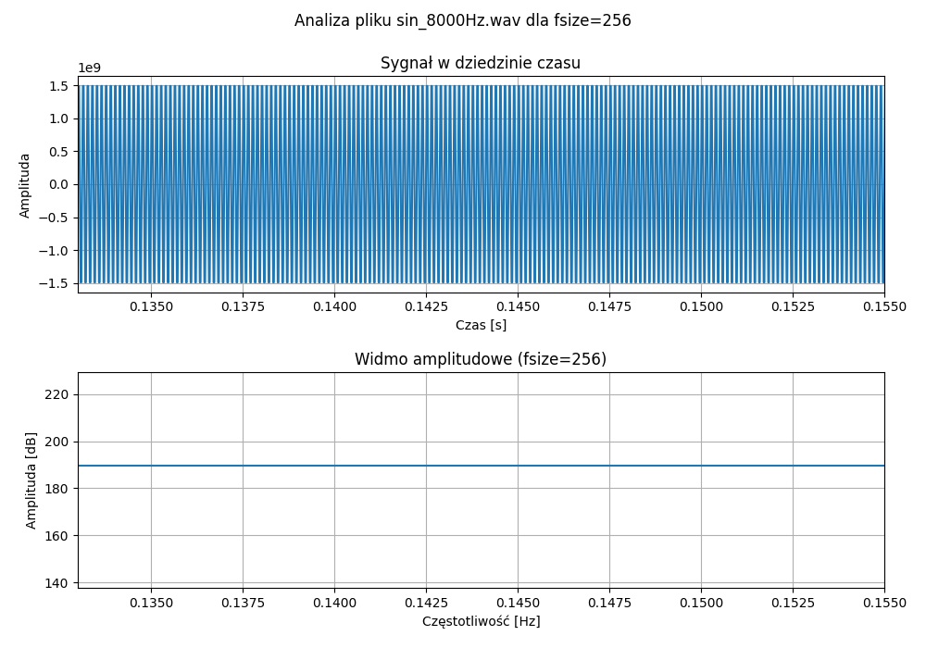
Wartość maksymalnej amplitudy: 225.15 dB
Częstotliwość prążka dla najwyższej amplitudy: 8062.50 Hz

Time margin [0, 0.02]
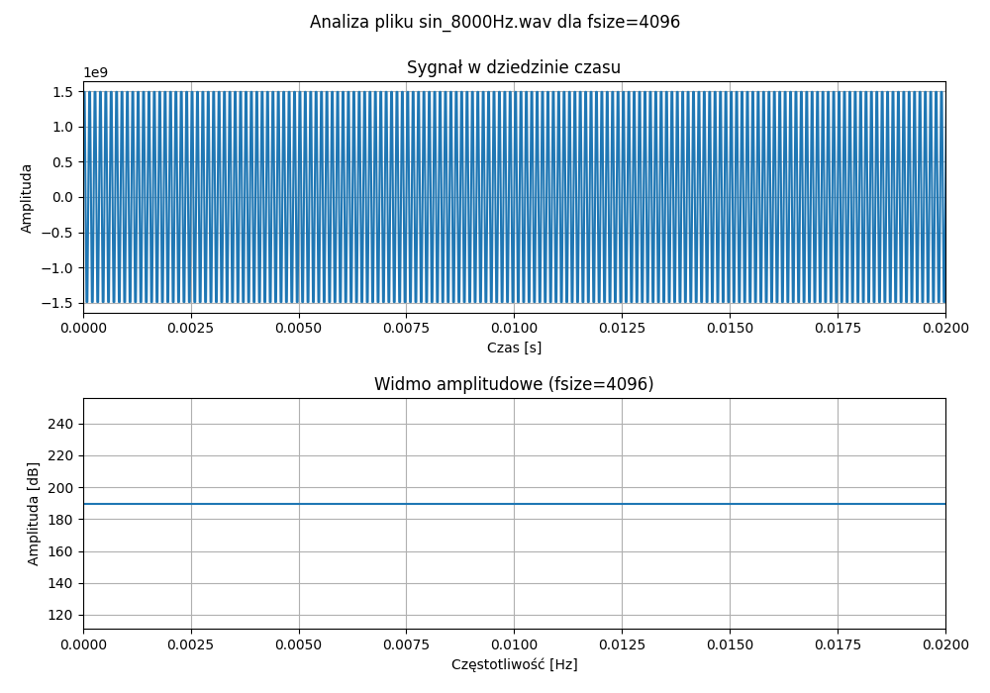
Wartość maksymalnej amplitudy: 249.27 dB
Częstotliwość prążka dla najwyższej amplitudy: 8003.91 Hz

Time margin [0.133, 0.155]
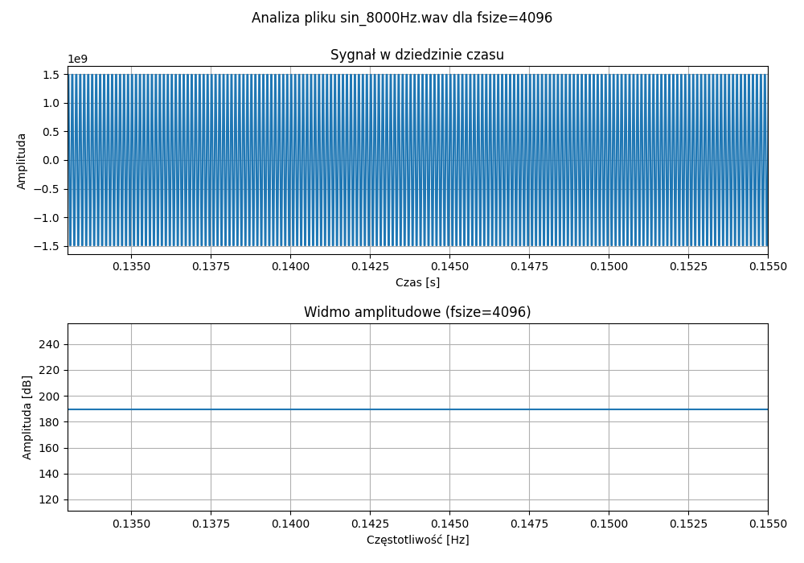
Wartość maksymalnej amplitudy: 249.27 dB
Częstotliwość prążka dla najwyższej amplitudy: 8003.91 Hz

Time margin [0, 0.02]
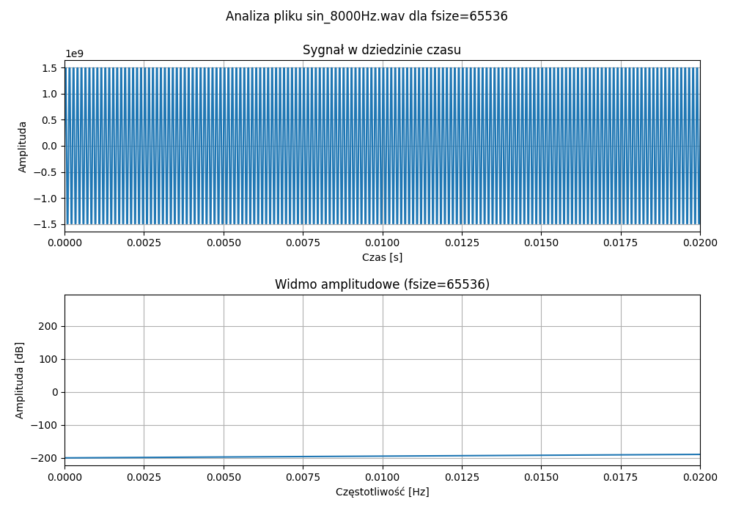
Wartość maksymalnej amplitudy: 271.44 dB
Częstotliwość prążka dla najwyższej amplitudy: 8000.24 Hz

Time margin [0.133, 0.155]
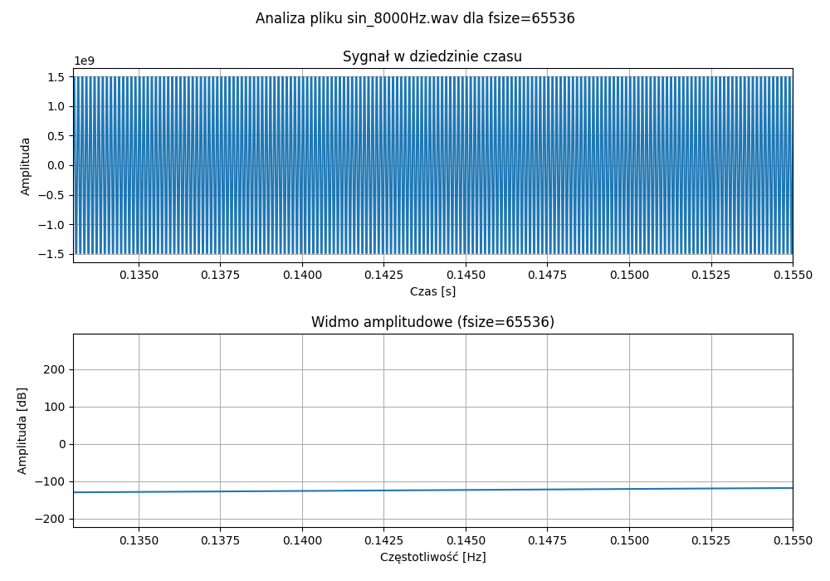
Wartość maksymalnej amplitudy: 271.44 dB
Częstotliwość prążka dla najwyższej amplitudy: 8000.24 Hz

Plik: sin_combined.wav

Time margin [0, 0.02]
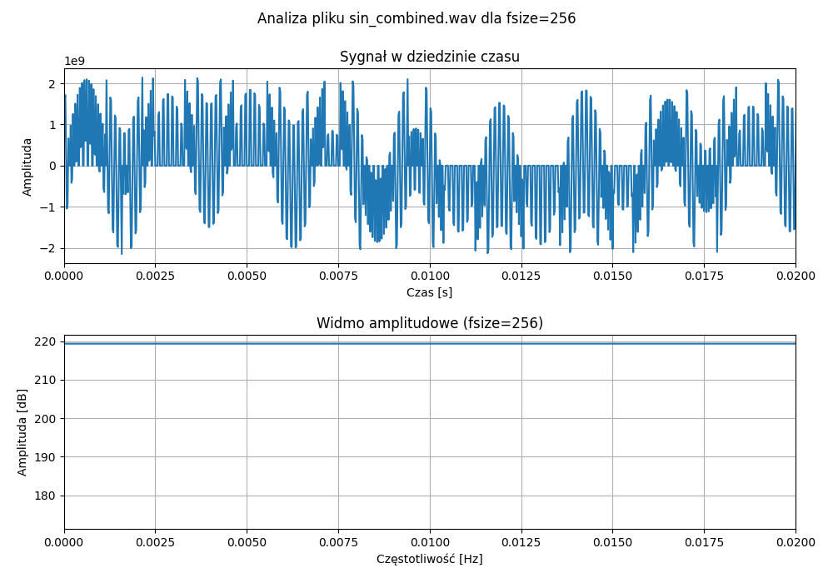
Wartość maksymalnej amplitudy: 219.35 dB
Częstotliwość prążka dla najwyższej amplitudy: 0.00 Hz

Time margin [0.133, 0.155]
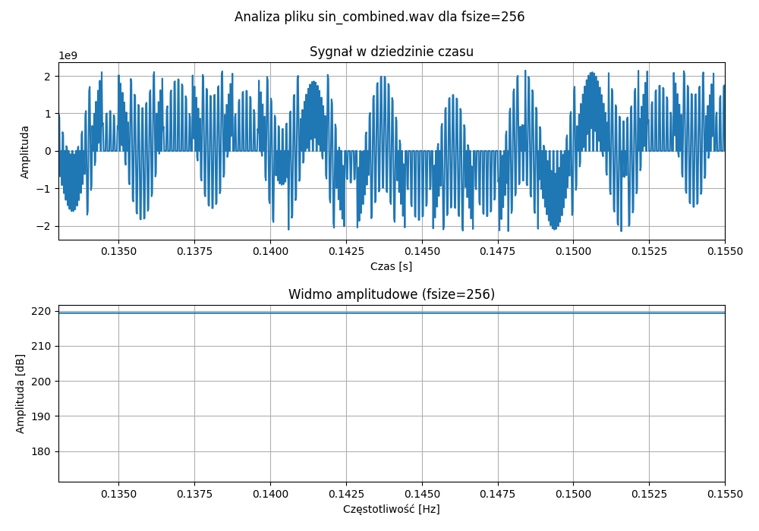
Wartość maksymalnej amplitudy: 219.35 dB
Częstotliwość prążka dla najwyższej amplitudy: 0.00 Hz

Time margin [0, 0.02]
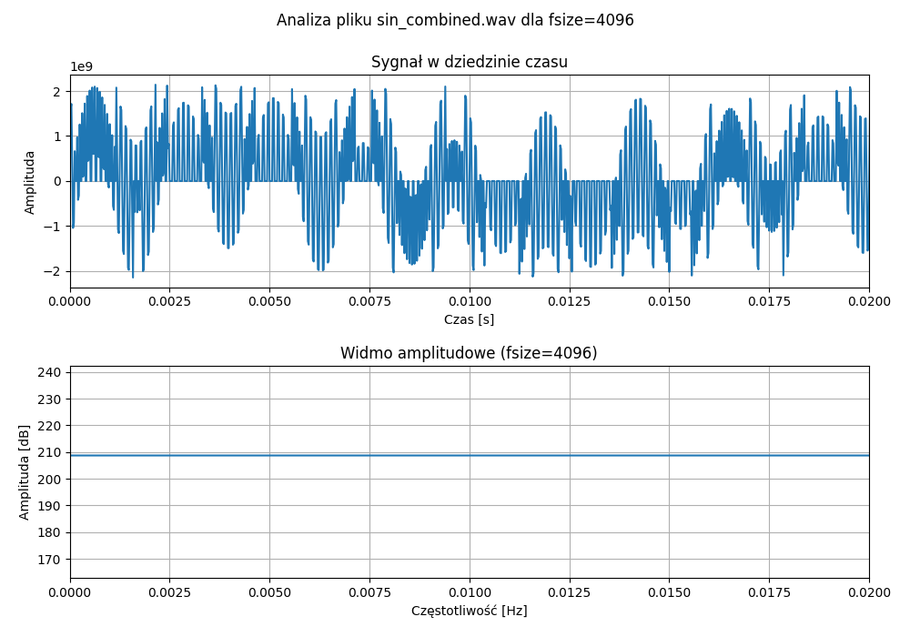
Wartość maksymalnej amplitudy: 238.69 dB
Częstotliwość prążka dla najwyższej amplitudy: 8378.91 Hz

Time margin [0.133, 0.155]
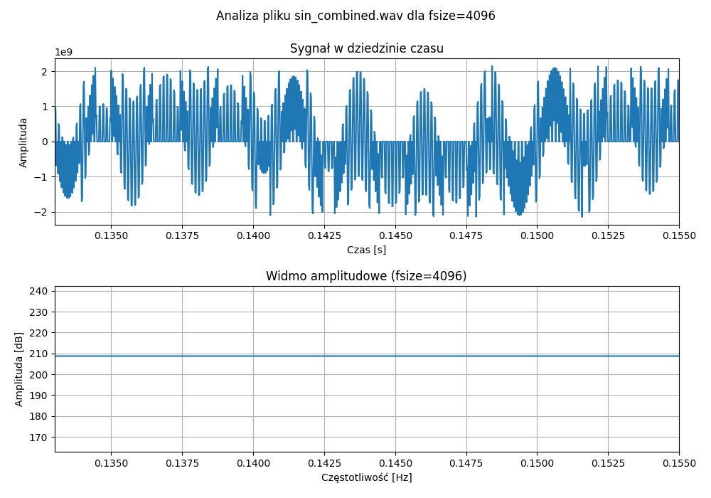
Wartość maksymalnej amplitudy: 238.69 dB
Częstotliwość prążka dla najwyższej amplitudy: 8378.91 Hz

Time margin [0, 0.02]
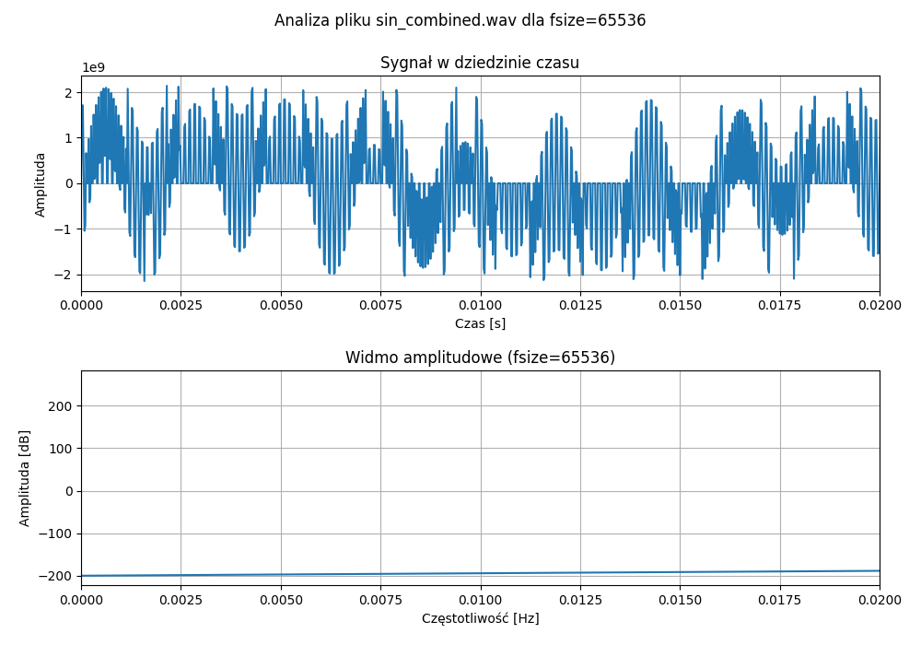
Wartość maksymalnej amplitudy: 260.17 dB
Częstotliwość prążka dla najwyższej amplitudy: 7500.00 Hz

Time margin [0.133, 0.155]
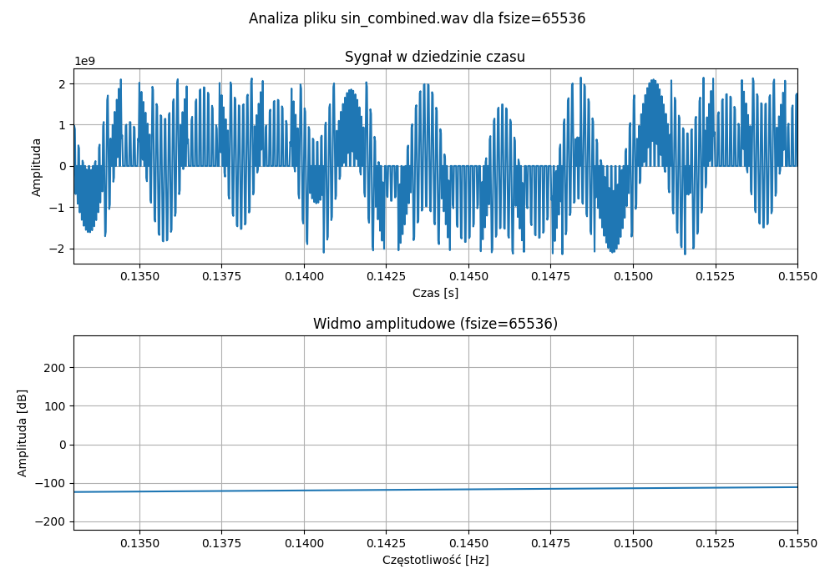
Wartość maksymalnej amplitudy: 260.17 dB
Częstotliwość prążka dla najwyższej amplitudy: 7500.00 Hz

